第四部分 电磁感应
专题4.13 电磁感应中的电路问题（基础篇）
一．选择题
1. （6分）（2019吉林长春四模）如图所示，两光滑金属导轨平行地固定在绝缘水平面上，两导轨间距为d，左端接阻值为R的电阻。两导轨处在一竖直向下的、磁感应强度为B的匀强磁场中。一个直径也为d、质量为m的导体圆环放在两导轨上。圆环与两导轨始终接触良好，不计圆环和导轨的电阻。圆环在与导轨平行的水平恒力F作用下，由静止开始运动距离s后速度达到v。下列说法正确的是（ ）
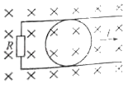
A．圆环速度达到v时，电阻R两端的电压U＝Bdv
B．圆环速度达到v时，圆环受到的安培力F＝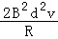
C．整个过程中通过R的电荷量q＝
D．整个过程中电路中产生的热量Q＝Fs﹣mv²
2.(2018·保定模拟)如图6所示为有理想边界的两个匀强磁场，磁感应强度均为B＝0.5 T，两边界间距s＝0.1 m，一边长L＝0.2 m的正方形线框abcd由粗细均匀的电阻丝围成，总电阻为R＝0.4 Ω，现使线框以v＝2 m/s的速度从位置Ⅰ匀速运动到位置Ⅱ，则下列能正确反映整个过程中线框a、b两点间的电势差U_{ab}随时间t变化的图线是( )
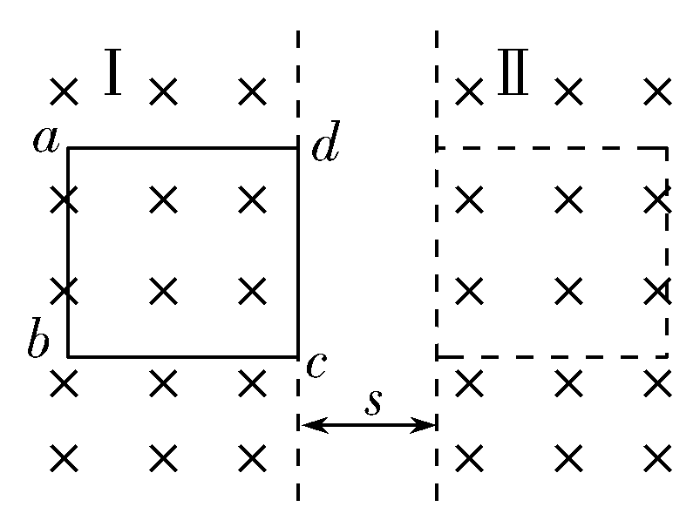
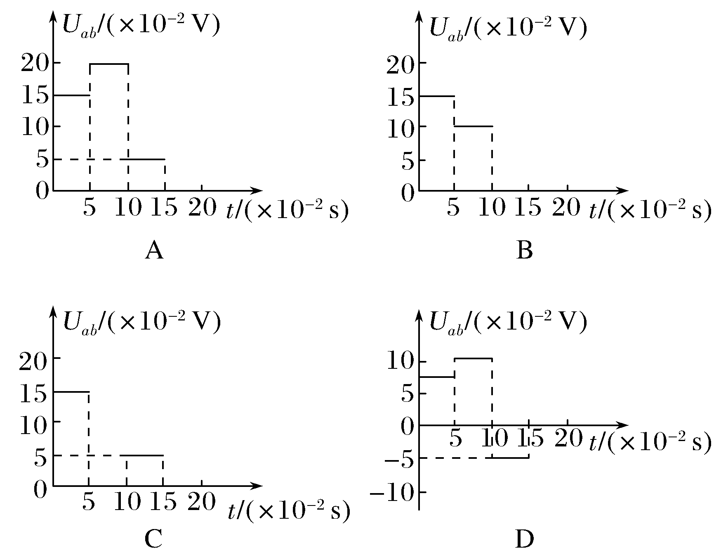
3 .(2018·焦作一模)(多选)如图所示，两根足够长的光滑金属导轨水平平行放置，间距为l＝1 m，cd间、de间、cf间分别接着阻值R＝10 Ω的电阻。一阻值R＝10 Ω的导体棒ab以速度v＝4 m/s匀速向左运动，导体棒与导轨接触良好；导轨所在平面存在磁感应强度大小B＝0.5 T、方向竖直向下的匀强磁场。下列说法正确的是( )
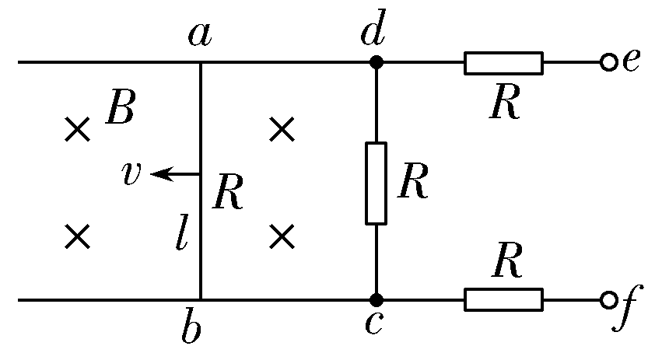
A.导体棒ab中电流的流向为由b到a B.cd两端的电压为1 V
C.de两端的电压为1 V D.fe两端的电压为1 V
4. 如图所示，abcd为一矩形金属线框，其中ab＝cd＝L，ab边接有定值电阻R，cd边的质量为m，其他部分的电阻和质量均不计，整个装置用两根绝缘轻弹簧悬挂起来。线框下方处在磁感应强度大小为B的匀强磁场中，磁场方向垂直于纸面向里。初始时刻，使两弹簧处于自然长度，且给线框一竖直向下的初速度v₀，当cd边第一次运动至最下端的过程中，R产生的电热为Q，此过程及以后的运动过程中ab边未进入磁场、cd边始终未离开磁场，已知重力加速度大小为g，下列说法中正确的是( )
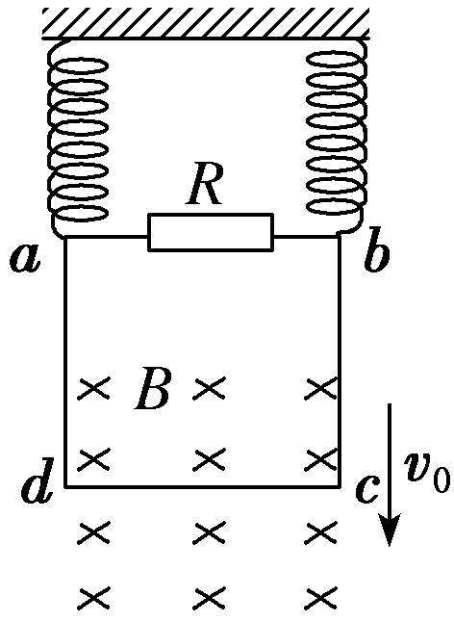
A．初始时刻cd边所受安培力的大小为－mg
B．线框中产生的最大感应电流可能为
C．在cd边第一次到达最下端的时刻，两根弹簧具有的弹性势能总量大于mv₀²－Q
D．在cd边反复运动过程中，R中产生的电热最多为mv₀²
5．(2016·河南保定高三调研)(多选)如图所示，在倾角为30°的斜面上固定一电阻不计的光滑平行金属导轨，其间距为L，下端接有阻值为R的电阻，导轨处于匀强磁场中，磁感应强度大小为B，方向与斜面垂直(图中未画出)。质量为m、阻值大小也为R的金属棒ab与固定在斜面上方的劲度系数为k的绝缘弹簧相接，弹簧处于原长并被锁定。现解除锁定的同时使金属棒获得沿斜面向下的速度v₀，从开始运动到停止运动的过程中金属棒始终与导轨垂直并保持良好接触，弹簧始终在弹性限度内，重力加速度为g，在上述过程中( )
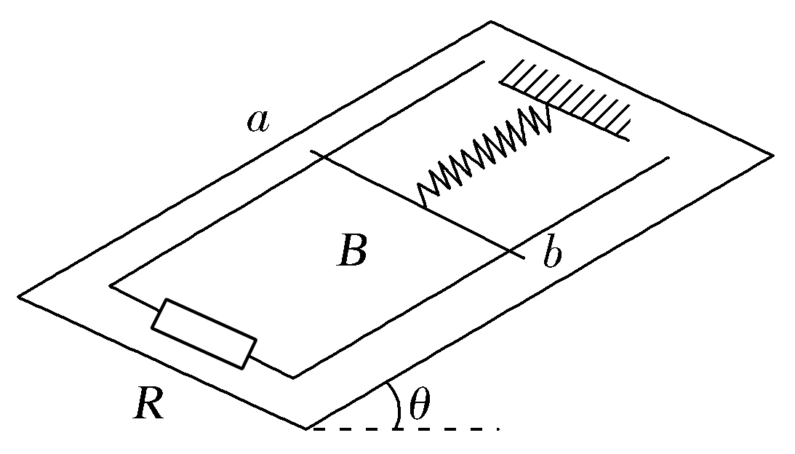
A．开始运动时金属棒与导轨接触点间电压为 B．通过电阻R的最大电流一定是
C．通过电阻R的总电荷量为 D．回路产生的总热量小于mv＋
二．计算题
1.（2019浙江G12名校协作体模拟）如图所示，电容量C=0.3F的点容器通过单刀双掷开关S左边与电动势E=5V的直流电源相连，右边与相距L=1.0m足够长的光滑平行导轨M₁M₂、N₁N₂相连，M₁M₂、N₁N₂中间有一小段用绝缘材料隔开但各部分平滑连接，整个装置放在水平桌面上，导轨间存在竖直向下磁感应强度为B=1T的匀强磁场。a、b、c三根金属棒按图所示垂直导轨放置与导轨良好接触，其中b棒紧挨着绝缘小段右侧。a，b．c的质量分别为m₁=0.2kg、m₂=0.1kg、m₃=0.3kg，三根金属棒在导轨间的有效电阻分别为R₁=6Ω、R₂=3Ω、R₃=2Ω，导轨电阻不计。现先将S掷向“1”，一段时间后再挪向“2”，己知a棒在到达绝缘小段前已经匀速运动。与b棒相碰后立即粘在一起，最终a、b组合体与c棒没有相碰。试求：
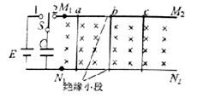
（1）a与b相碰前瞬间电容器两端的电压
（2）a越过绝缘小段之前，bc之同的最小距离（3）a棒滑上绝缘小段后到最终过程中b棒上产生的热量
2.(2017·唐山模拟)在同一水平面上的光滑平行导轨P、Q相距l＝1 m，导轨左端接有如图所示的电路。其中水平放置的平行板电容器两极板M、N相距d＝10 mm，定值电阻R₁＝R₂＝12 Ω，R₃＝2 Ω，金属棒ab的电阻r＝2 Ω，其他电阻不计。磁感应强度B＝0.5 T的匀强磁场竖直穿过导轨平面，当金属棒ab沿导轨向右匀速运动时，悬浮于电容器两极板之间的质量m＝1×10^{－14}kg、电荷量q＝－1×10^{－14}C的微粒恰好静止不动。取g＝10 m/s²，在整个运动过程中金属棒与导轨接触良好，且速度保持恒定。试求：
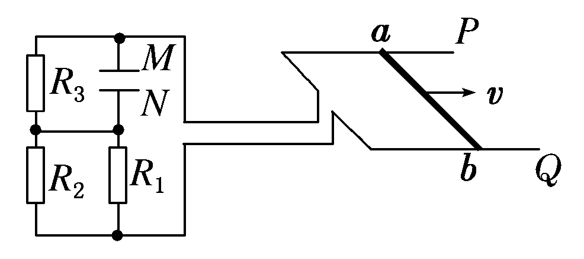
(1)匀强磁场的方向；
(2)ab两端的路端电压；
(3)金属棒ab运动的速度。

